webdriver 就是selenium 2。    webdriver 是一款优秀的，开源的，自动化测试框架。 支持很多语言。  本文描述的是用java Eclipse 如何搭建环境

阅读目录

1. [首先下载好Eclipse 和配置好Java 环境变量](https://www.cnblogs.com/TankXiao/p/4110494.html#eclipse)
2. [方法一 添加jar包](https://www.cnblogs.com/TankXiao/p/4110494.html#download)
3. [方法二 直接引用selenium-server-standalone.jar](https://www.cnblogs.com/TankXiao/p/4110494.html#!comments)

**方法一 添加jar包**

官方下载地址： <http://www.seleniumhq.org/download/>

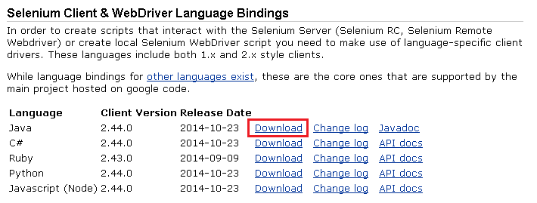

解压后有四个文件：

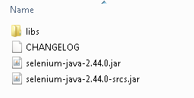

1. 新建一 个Java Project

把上面解压出来的文件， 都复制到新建的Project 目录下， 目录结构如下

直接参见于：https://www.cnblogs.com/TankXiao/p/4110494.html

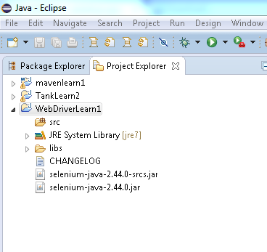

2. 添加build path,  项目目录右键　Build Path -> Config build path -> java build Path ->　Libraries -> Add JARs

3. 把libs 文件夹下的jar包，全部添加上，再添加 selenium-java-2.44.0-src.jar和selenium-java-2.44.0.jar

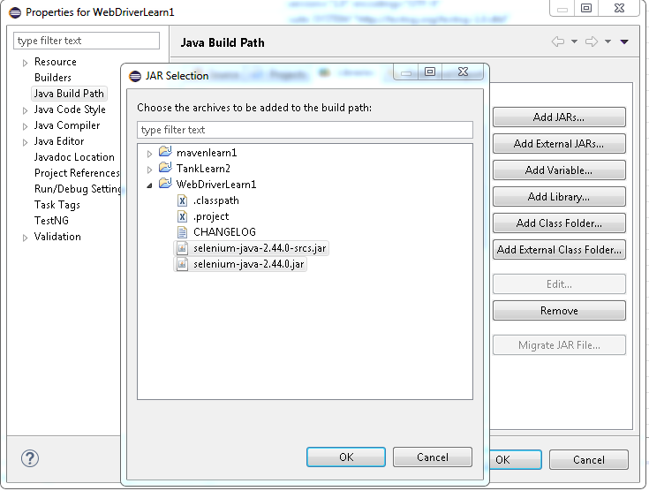

添加成功后，目录结构如下，

**方法二 直接引用selenium-server-standalone.jar**

selenium-server-standalone.jar 下载地址也在： <http://pan.baidu.com/s/1c1tD6Kw>

将selenium-server-standalone.jar 直接添加到java项目中就可以了

